АДМИНИСТРАЦИЯ

МУНИЦИПАЛЬНОГО ОБРАЗОВАНИЯ

КУЯНОВСКОЕ СЕЛЬСКОЕ ПОСЕЛЕНИЕ
с. Куяново

№ 96 21.09.2020г.

ПОСТАНОВЛЕНИЕ

О внесении изменений в Постановление №3 от 12.02.19 г. «О местах (площадках) накопления твердых коммунальных отходов на территории Куяновского сельского поселения»

В соответствии с пунктом 4 статьи 13 Федерального закона от 24 июня 1998 года № 89-ФЗ «Об отходах производства и потребления», пунктами 4 и 22 Правил обустройства мест (площадок) накопления твердых коммунальных отходов и ведения их реестра, утвержденных постановлением Правительства Российской Федерации от 31.08.2018 г. №1039, для улучшения логистики и более быстрого перехода на соответствующее законодательству обращение с твердыми коммунальными отходами
ПОСТАНОВЛЯЮ:

1. Внести изменение в Постановление №3 от 12 февраля 2019 года «О местах (площадках) накопления твердых коммунальных отходов на территории Куяновского сельского поселения» изложив часть 2 (схема с. Куяново) Приложения №1 к вышеуказанному Постановлению в соответствии с приложением к настоящему Постановлению.
2. Обнародовать настоящее Постановление в специально отведенных местах и опубликовать на официальном сайте Куяновского сельского поселения www.kuyanovskoe.ru.
3. Контроль за исполнением настоящего Постановления оставляю за собой.

Глава Администрации
Куяновское сельское поселение Е.Л. Юрков

Приложение к Постановлению
Администрации Куяновского сельского поселения
от 21 сентября 2020 №96

Схема
размещения мест (площадок) накопления твердых коммунальных отходов на территории Куяновского сельского поселения с условной их привязкой к жилым домам.

2. Схема размещения мест (площадок) накопления твердых коммунальных отходов на территории с. Куяново.
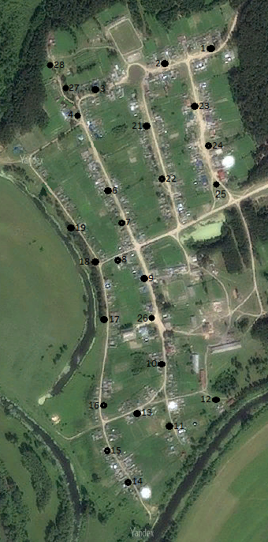
№1 ул. Дачная - №№ 11(1-2), 15, 16(1-2), 18(1-2), 20(1-2).
№2 ул. Дачная - №№ 7(1-2), 9(1-2), 12(1-2), 14(1-2).
№3 ул. Дачная - №№ 1, 3, 4, 5, 6, 8, 10.
№4 ул. Дачная №2; ул. Центральная - №№ 52, 56, 58, 61, 63, 65, 67.
№6 ул. Центральная - №№ 40, 42, 44(1-2), 46(1-2), 48, 50, 49, 51, 53.
№7 ул. Центральная - №№ 30, 32, 34, 38, 41, 43, 45, 47.
№8 ул. Центральная - № 28(1-8).
№9 ул. Центральная - №№ 22, 24, 26, 35, 37, 39.
№10 ул. Центральная - №№ 10, 11, 12, 13, 14, 15, 17, 19, 21.
№11 ул. Центральная - №№ 1, 2, 3, 4, 5, 6, 7, 9.
№12 пер. Почтовый - № 7.
№13 пер. Почтовый - №№ 1, 2, 3, 4, 8(1-2), 10(1-2).
№14 ул. Береговая - №№ 1, 2, 3, 4, 5, 6, 8(1-2).
№15 ул. Береговая - №№ 7(1-2), 10, 11, 12, 13.
№16 ул. Береговая - №№ 17, 19, 20, 21, 22, 23, 24(1-2), 26.
№17 ул. Береговая - №№ 27, 29, 31, 33, 35.
№18 ул. Береговая - №№ 37, 39, 41, 43, 45, 47, 49, 51.
№19 ул. Береговая - №№ 53, 55, 57, 59, 61, 65, 67, 69, 71.
№21 ул. Молодежная - №№ 16(1-2), 17, 18, 19, 20, 22.
№22 ул. Молодежная - №№ 1, 2, 3, 4, 5(1-2), 6, 7, 8, 9, 11(1-2), 12(1-2).
№23 ул. Лесная - №№ 8(1-2), 9(1-2), 10(1-2), 11(1-2), 12(1-2), 13(1-2), 15(1-2).
№24 ул. Лесная - №№ 2(1-2), 6(1-2), 7(1-2).
№25 ул. Лесная - №№ 4(1-2), 5(1-2).
№26 ул. Центральная - №№ 20(1-2), 20а(1-2), 27.
№27 ул. Центральная - №№ 60, 62.
№28 ул. Центральная - №№ 64.

